
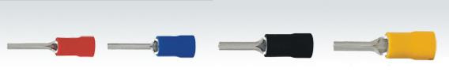
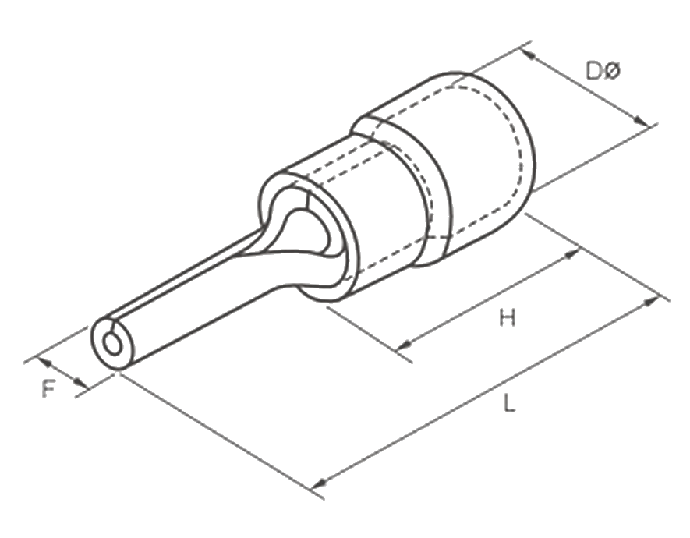
MATERIAIS ELÉTRICOS PARA AUTOMAÇÃO INDUSTRIAL EM BAIXA TENSÃO
Pag. 1
Terminais Pré-isolados
Pino - PTV
Dados técnicos
• Tensão de isolação (Ui) a 150°C: 300Vca
• Material plástico (anel): polipropileno
• Material metálico (terminal): cobre estanhado
• Seção: 0,5 a 6mm²
Características técnicas
Reservamos o direito de alterar as características e especificações sem prévio aviso.
Contato Tel: (11) 2081-8168
WhatsApp / vendas: (11) 98324-0256 ; (11) 98368-0032
Email: comercial@bhseletronica.com.br
www.bhseletronica.com.br
rev. dez-18
Código BHS | AWG | mm² | F | L | H | DØ | Espessura (mm) | Cor | Imax (A)
Seção nominal do condutor: AWG / mm² · Dimensões em mm
PTV 1,25-10 | 16 | 0,5~1,5 | 1,9 | 20,0 | 10,0 | 4,3 | 0,75 | vermelho | 19
PTV 1,25-12 | 16 | 0,5~1,5 | 1,9 | 22,0 | 10,0 | 4,3 | 0,75 | vermelho | 19
PTV 2-10 | 14 | 1,5~2,5 | 1,9 | 20,0 | 10,0 | 4,9 | 0,8 | azul | 27
PTV 2-12 | 14 | 1,5~2,5 | 1,9 | 22,0 | 10,0 | 4,9 | 0,8 | azul | 27
PTV 3,5-10 | 12 | 2,5~4,0 | 2,8 | 25,5 | 13,0 | 6,2 | 1,0 | preto | 36
PTV 5,5-13 | 10 | 4,0~6,0 | 2,8 | 25,5 | 13,0 | 6,7 | 1,0 | amarelo | 48

